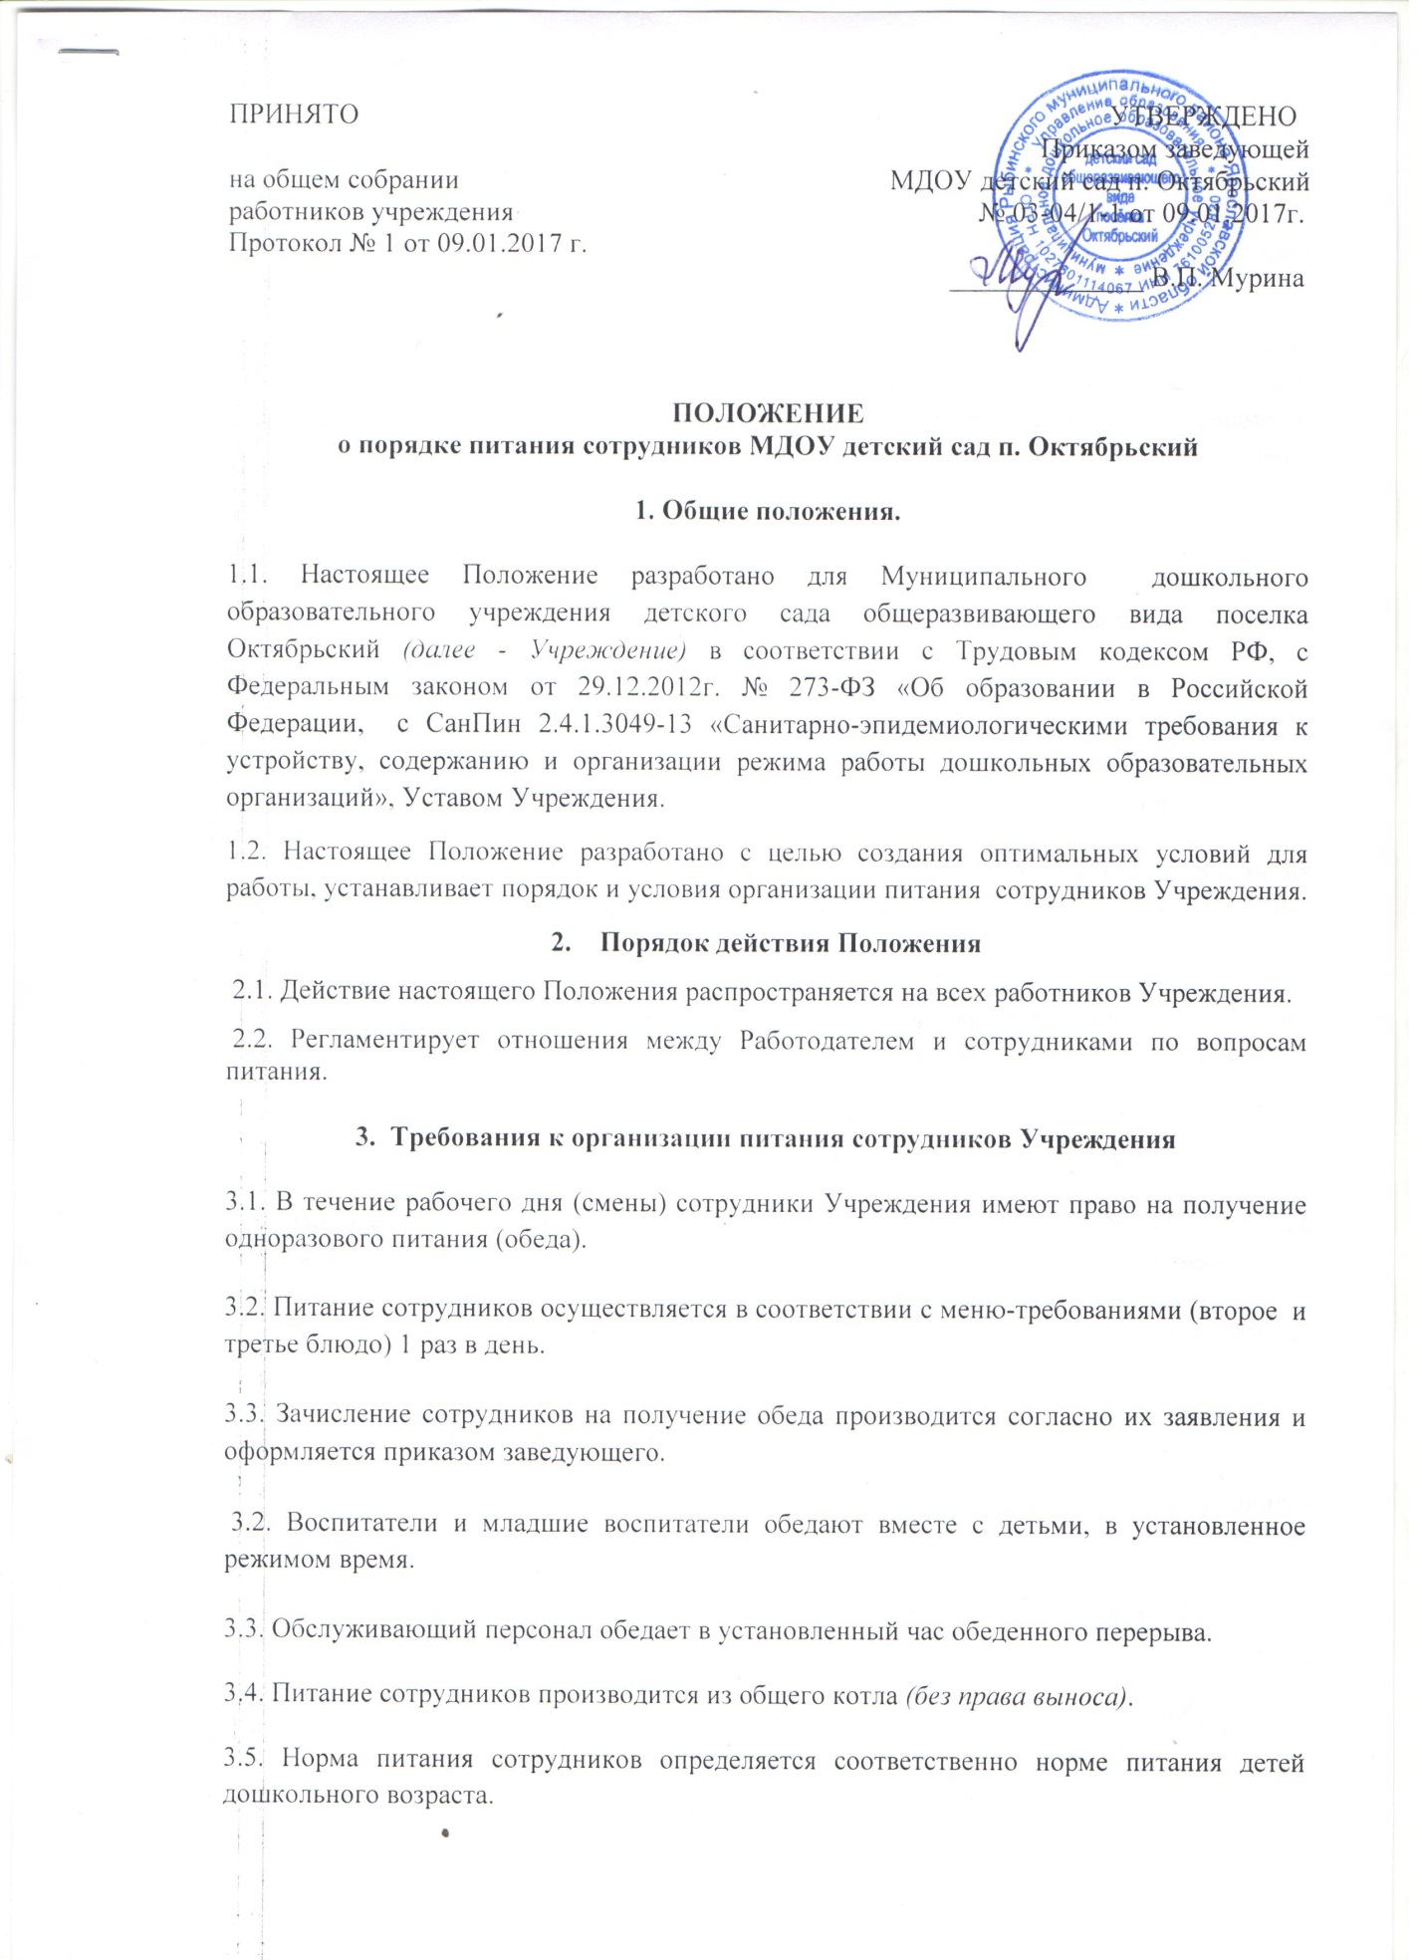

3.6. Снятие с питания сотрудников, не желающих питаться в учреждении, осуществляется на основании личного заявления на имя заведующего.
4. Приобретение продуктов для сотрудников Учреждения
4.1. Организация питания в учреждении возлагается на администрацию дошкольного образовательного учреждения.
4.2. Требования к деятельности по формированию рационов и организации питания сотрудников в учреждении определяются санитарно-эпидемиологическими правилами и нормативами, установленными санитарными, гигиеническими и иными нормами и требованиями, несоблюдение которых создаёт угрозу жизни и здоровью сотрудников учреждения.
4.3. Оборудование и содержание пищеблока должны соответствовать Санитарным правилам «Санитарно-эпидемиологические требования к объектам воспитания и образования » от 30.12. 2011 г. за № 1684, а также типовой инструкции по охране труда при работе в пищеблоке.
4.4. Продукты питания приобретаются для организации питания воспитанников Учреждения при наличии сертификатов соответствия, удостоверения качества на продукты, ветеринарной справки на молочную, мясную, рыбную продукцию и яйцо.
4.5. Транспортировку пищевых продуктов проводят в условиях, обеспечивающих их сохранность и предохраняющих от загрязнения в соответствии с действующими санитарно-эпидемиологическими правилами и нормативами.
4.6. Сроки хранения и реализации особо скоропортящихся продуктов должны соблюдаться в соответствии с действующими санитарно-эпидемиологическими правилами и нормативами.
5. Финансирование расходов на питание в Учреждении
5.1. Оплата питания сотрудниками производится согласно ведомости, составленной бухгалтером Учреждения ежемесячно до 15 числа месяца, следующего за отчетным.
5.2. Сотрудники полностью оплачивают стоимость сырьевого набора продуктов по себестоимости.
6. Ответственность за организацию питания в Учреждении.
6.1. Ответственность за строгое соблюдение порядка организации питания сотрудников несёт заведующая Учреждения.
6.2. Ответственность за составление меню для питания сотрудников несёт старшая медицинская сестра.
6.3. Ответственность за составление табеля питания сотрудников и за приобретение и расход продуктов питания возлагается на завхоза и кладовщика Учреждения.

